МИНОБРНАУКИ РОССИИ
Федеральное государственное бюджетное образовательное учреждение высшего образования


НИЖЕГОРОДСКИЙ ГОСУДАРСТВЕННЫЙ ТЕХНИЧЕСКИЙ
УНИВЕРСИТЕТ им. Р.Е.АЛЕКСЕЕВА

Институт радиоэлектроники и информационных технологий
Кафедра «Электроника и сети ЭВМ»
Дисциплина «Программирование на Python»

Лабораторная работа № 4
«Создание Telegram Bot»

РУКОВОДИТЕЛЬ:
________________ Зуев А.Б. ___
(подпись) (фамилия, и.,о.)

СТУДЕНТ:
________________ Баюков Д. А.____
(подпись) (фамилия, и.,о.)

___ 24-СТв(Т)_____
(шифр группы)

Работа защищена «___» ____________
С оценкой ________________________

Нижний Новгород 2026
Вариант №23
Задание: cоставить программу на Python, которая реализует:
  - Составить программу на Python, которая реализует Telegram Bot с функциональностью в соответствии с Таблицей №1.

    - Требуемая информация парсится с любого подходящего web-сайта.
    - Username телеграм бота должен содержать номер группы и номер варианта. Username должно начинаться с буквы и заканчиваться на bot, например, ist_24_2_varXX_bot
    - Обязательно наличие /help и грустного смайлика в help
    - Бот приветствует пользователя по имени.
    - Минимизировать ввод пользователя с клавиатуры: где это возможно, использовать кнопки.
Результаты выполнения программы:
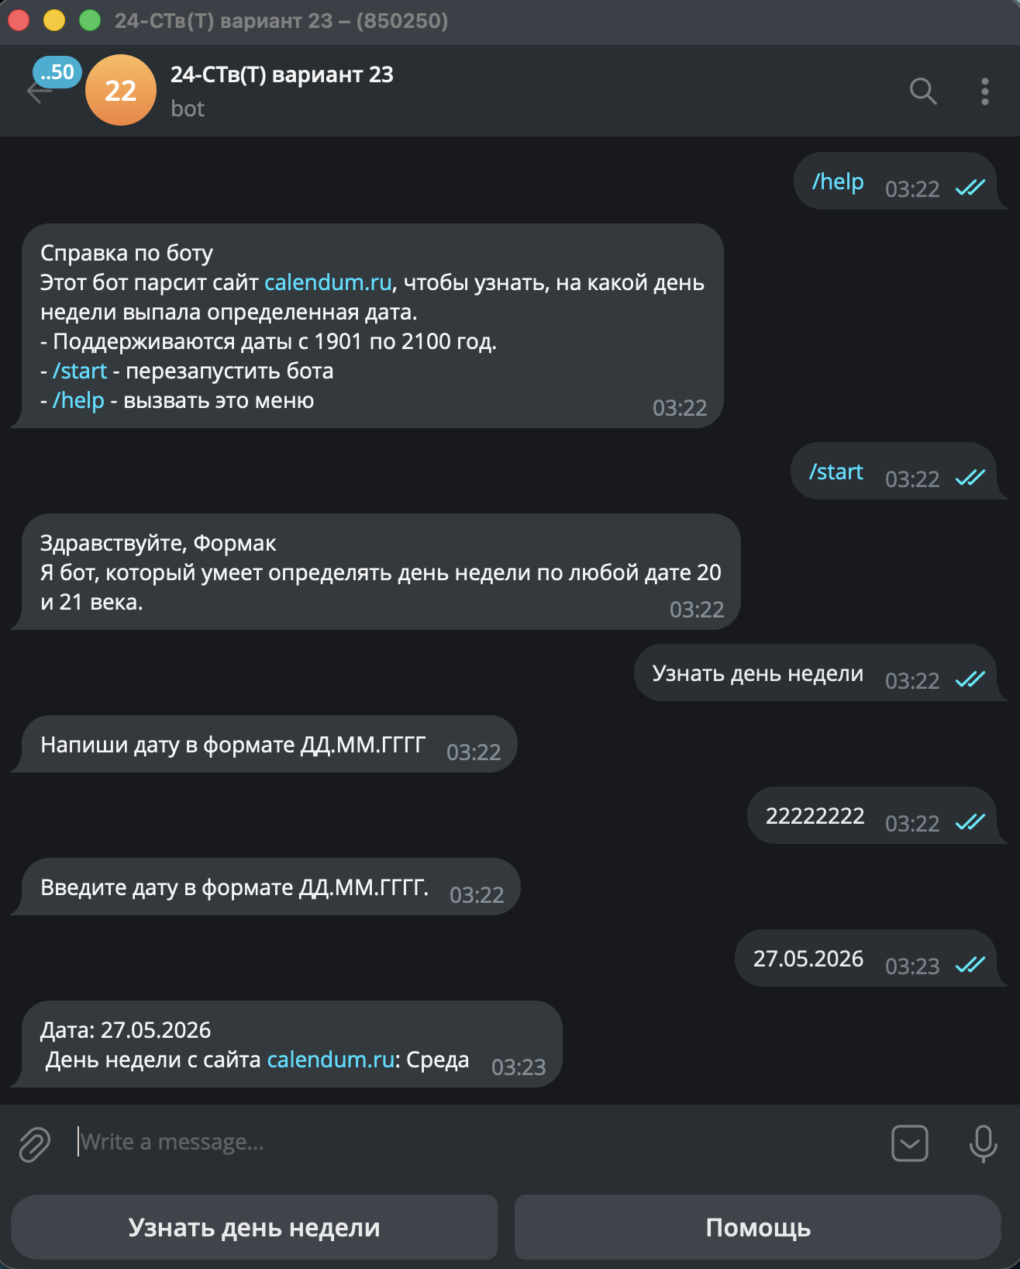
Рисунок 1 – Результат работы бота
Листинг 1
import telebot
from telebot import types
import requests
from bs4 import BeautifulSoup
import datetime

TOKEN = '_'
bot = telebot.TeleBot(TOKEN)

#Функция, которая парсит день недели с сайта
def parse_day_of_week(date_str):
try:
day, month, year = date_str.split('.')

if not (1901 <= int(year) <= 2100):
return "Введите дату 20 или 21 века"

#Обращаемся к сайту калькулятору, подставляем в url введенную дату
url = f"https://calendum.ru/Service/WeekdayByDate/{day}.{month}.{year}"
#Заголовок взял из девтулз браузера
headers = {'User-Agent': 'Mozilla/5.0 (Macintosh; Intel Mac OS X 10_15_7) AppleWebKit/537.36 (KHTML, like Gecko) Chrome/146.0.0.0 YaBrowser/26.4.0.0 Safari/537.36'}

response = requests.get(url, headers=headers, timeout=10)
soup = BeautifulSoup(response.text, 'html.parser')

#Ищем блок с результатом, молимся что верстка не изменится
result_element = soup.find('span', class_='emstrong')

if result_element:
return f"Дата: {date_str} \n День недели с сайта calendum.ru: {result_element.text.strip()}"
else:
return "День недели не найден, возможно на сайте изменилась верстка"

except ValueError:
return "Введите дату в формате ДД.ММ.ГГГГ."
except:
return "Произошла ошибка"

#Обработчики команд бота
@bot.message_handler(commands=['start'])
def send_welcome(message):
user_name = message.from_user.first_name

markup = types.ReplyKeyboardMarkup(resize_keyboard=True)
btn_calc = types.KeyboardButton('Узнать день недели')
btn_help = types.KeyboardButton('Помощь')
markup.add(btn_calc, btn_help)

welcome_text = (f"Здравствуйте, {user_name}\n"
f"Я бот, который умеет определять день недели по любой дате 20 и 21 века.\n")

bot.send_message(message.chat.id, welcome_text, reply_markup=markup)

@bot.message_handler(commands=['help'])
def send_help(message):
help_text = (
"**Справка по боту**\n"
"Этот бот парсит сайт calendum.ru, чтобы узнать, на какой день недели выпала определенная дата.\n"
"- Поддерживаются даты с 1901 по 2100 год.\n"
"- /start - перезапустить бота\n"
"- /help - вызвать это меню"
)
bot.send_message(message.chat.id, help_text, parse_mode='Markdown')

@bot.message_handler(content_types=['text'])
def handle_text(message):
if message.text == 'Помощь':
send_help(message)

elif message.text == 'Узнать день недели':
msg = bot.send_message(message.chat.id, "Напиши дату в формате ДД.ММ.ГГГГ", parse_mode='Markdown')
#Следующее сообщение от пользователя отправляем в process_date_step
bot.register_next_step_handler(msg, process_date_step)

else:
bot.send_message(message.chat.id, "Неизвестная команда, используй кнопки меню ниже или /help")

def process_date_step(message):
date_str = message.text.strip()

if date_str == 'Помощь' or date_str == '/help':
send_help(message)
return
elif date_str == '/start':
send_welcome(message)
return

#Сообщение заглушка на время загрузки
wait_msg = bot.send_message(message.chat.id, "Пинаем сайт...")

result = parse_day_of_week(date_str)

#Редактируем заглушку на возвращенный результат
bot.edit_message_text(chat_id=message.chat.id, message_id=wait_msg.message_id, text=result)

if __name__ == '__main__':
print("Бот запущен")
bot.polling(none_stop=True)

